新 书 推 荐

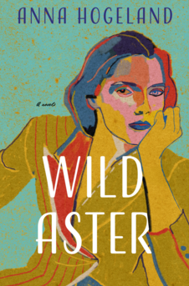
中文书名：《野紫菀》
英文书名：WILD ASTER
作 者：Anna Hogeland
出 版 社：Bloomsbury
代理公司：DeFiore/ANA/Jessica
页 数：待定
出版时间：2026年秋季
代理地区：中国大陆、台湾
审读资料：电子稿
类 型：女性小说

内容简介：

梅·史密斯的生命始于一件失窃物：生母艾达将她从养父母身边掳走，梅在逃亡中成长，不断变换城镇与姓名，终其一生未能寻得归宿。母亲死后，梅决心活出截然不同的人生。但跨越半个世纪——在大萧条与二战背景下重塑自我，在婚姻与母职的个人动荡中追寻安稳——她必须清算过往抉择与命运不可逆转的转折。

面向莱尔德·亨特《佐莉》、爱丽丝·麦克德莫特《第九时辰》、安妮塔·迪亚曼特《波士顿女孩》的读者，《野紫菀》探讨安稳的代价、成为异于自己母亲的驱动力，以及定义我们命运的日常得失。最终，梅的故事迫使我们直面为个人实现与家庭责任所做的抉择，以及即便看似平凡人生也需要的坚韧。

作者简介：

安娜·霍格兰（Anna Hogeland）是私人执业心理治疗师，拥有史密斯学院社会工作硕士学位及加州大学欧文分校艺术硕士学位。散文作品见于《文学中心》《大议题》《光耀杂志》《罗姆珀》等媒体。现居马萨诸塞州。

媒体评价：

“一幅描绘生存天赋的令人难忘的女性力作——其人生横跨二十世纪早期，出自以‘恒久激情与深刻洞察’著称的作家之手。”
——杰斯·沃尔特，《纽约时报》畅销书《冷血百万》作者

感谢您的阅读！
请将反馈信息发至：版权负责人
Email：Rights@nurnberg.com.cn
安德鲁·纳伯格联合国际有限公司北京代表处
北京市海淀区中关村大街甲59号中国人民大学文化大厦1705室, 邮编：100872
电话：010-82504106, 传真：010-82504200
公司网址：http://www.nurnberg.com.cn
书目下载：http://www.nurnberg.com.cn/booklist_zh/list.aspx
书讯浏览：http://www.nurnberg.com.cn/book/book.aspx
视频推荐：http://www.nurnberg.com.cn/video/video.aspx
豆瓣小站：http://site.douban.com/110577/
新浪微博：安德鲁纳伯格公司的微博_微博 (weibo.com)
微信订阅号：ANABJ2002


